МИНИСТЕРСТВО ОБРАЗОВАНИЯ И НАУКИ,
МОЛОДЕЖИ И СПОРТА УКРАИНЫ
ГВУЗ
ПРИАЗОВСКИЙ ГОСУДАРСТВЕННЫЙ ТЕХНИЧЕСКИЙ
УНИВЕРСИТЕТ

КАФЕДРА ФИЗИКИ

Джеренова А.В.

Методическое руководство
по выполнению лабораторной работы № 6
”Определение момента инерции тела
методом крутильных колебаний”

Мариуполь, 2011

УДК 621.317.32

Методические указания к выполнению лабораторной работы №6 «Изучение основного закона динамики вращательного движения». (для студентов всех специальностей)./ сост. А.В. Джеренова .- Мариуполь:ПГТУ, 2011 – 12 с.

Содержат описания лабораторной установки и методики измерений.

Составитель Джеренова А.В.

Рецензент Цветкова Е.В.

Ответственный за выпуск Цветкова Е.В.

Утверждено на заседании кафедры физики протокол №8 от 26 января 2011 г.

- Цель работы.
В работе измеряется одна из важнейших характеристик при вращательном движении – момент инерции тела относительно заданной оси вращения. При измерении используется метод крутильных колебаний.

2.Основные теоретические положения.
Вращательное движение твердого тела – это такое движение, при котором все точки тела описывают окружности, центры которых лежат на одной прямой, называемой осью вращения.
Так как линейные скорости точек тела (v) зависят от расстояния их до оси вращения (r), то при вращательном движении пользуются понятием угловой скорости (ω). (Рис.2.1)
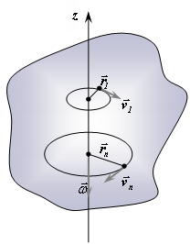 | 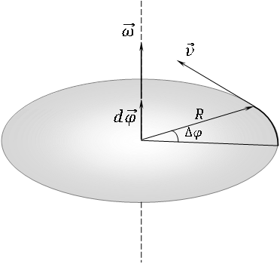
Рис. 2.1 | Рис. 2.2
Угловая скорость – характеризует изменение угла поворота радиуса вектора за единицу времени.
Средняя угловая скорость определяется выражением:
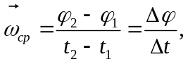 | (2.1)
где 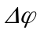 – вектор, модуль которого равен величине угла поворота, а направление совпадает с осью вращения и определяется по правилу правого винта. Вектор является не истинным вектором, а псевдовектором, так как его направление связано с направлением вращения материальной точки (твердого тела). Направление совпадает с направлением бесконечно малого вектора 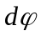 (Рис 2.2).
Мгновенная угловая скорость (или угловая скорость в данный момент времени) равна первой производной от угла поворота радиуса-вектора по времени и определяется выражением:
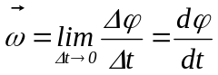. | (2.2)
Вектор 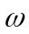 направлен вдоль оси вращения, его направление можно определить, пользуясь правилом правого винта.
Если направление вращения винта совпадает с вращением тела, то конец винта укажет направление вектора .
Угловая скорость является псевдовектором. Ее направление совпадает с направлением бесконечно малого вектора 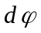 (Рис 2.2).
Линейная и угловая скорость связаны уравнением:
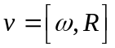 , или v = ω·Rsinα, | (2.3)
где α –угол между векторами и 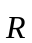.
Изменение угловой скорости характеризуется угловым ускорением.
Угловое ускорение – характеризует изменение угловой скорости за единицу времени.
Среднее угловое ускорение определяется выражением:
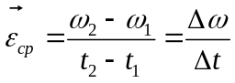 | (2.4)
Мгновенное угловое ускорение определяется выражением:
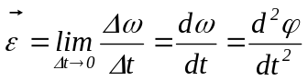 | (2.5)
При ускоренном движении вектор сонаправлен вектору (Рис 2.3). При замедленном – в противоположную сторону.

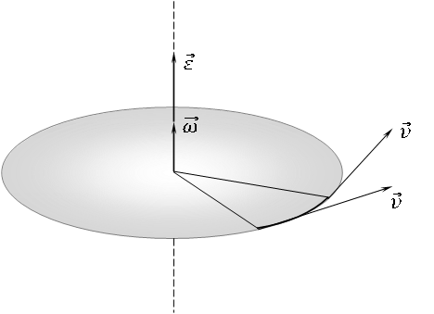 | 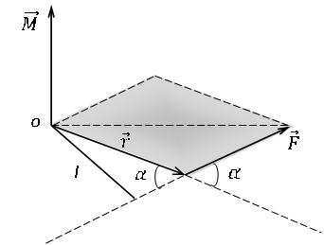
Рис. 2.3 | Рис. 2.4
Касательное ускорение и угловое ускорение связаны уравнением:
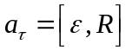, a_{t} = ε·R | (2.6)
Если на вращающееся вокруг оси тело действуют внешние силы, то угловая скорость его изменяется. Уравнение, описывающее изменение угловой скорости, называют основным уравнением динамики вращательного движения.
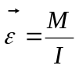 | (2.7)
Угловое ускорение прямо пропорционально моменту силы, вызывающей вращение, и обратно пропорционально моменту инерции тела.
Момент силы относительно неподвижной точки О называется физическая величина, определяемая векторным произведением радиус-вектора на силу .
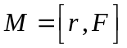 | (2.8)
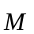 – псевдовектор, его направление совпадает с направлением поступательного движения правого винта при его вращении от к (Рис 2.4). Модуль момента силы
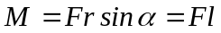, где l – плечо силы.

Плечо – кратчайшее расстояние от линии действия силы до оси вращения.
Момент инерции – это величина, характеризующая инертность тела при вращательном движении.
При вращательном движении твердого тела вокруг заданной оси вращения важна не только масса тела, но и то, как эта масса распределена относительно оси вращения. Это как раз и характеризует момент инерции тела. Чем дальше распределена масса от оси вращения, тем момент инерции больше.
Момент инерции можно измерить опытным путем или вычислить (вычислить точно – только для тел простой формы). Он рассчитывается из выражения:
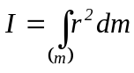 | (2.9)
Интеграл берется по всей массе тела.
Если известен момент инерции тела относительно оси, проходящей через его центр масс, то момент инерции относительно любой другой параллельной оси определяется по теореме Штейнера
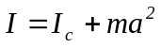, | (2.10)
где 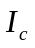– момент инерции тела относительно оси, проходящей через его центр масс, m – масса тела, а – расстояние между осями.

3. Описание установки и методики измерения.
В данной работе момент инерции изменяется методом крутильных колебаний с помощью так называемого трифилярного подвеса (рис. 3.1).
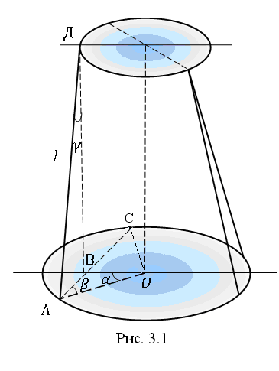
Трифилярный подвес состоит из большого металлического диска, подвешенного на трех симметрично расположенных нитях, которые наверху закреплены по краям диска меньшего диаметра. Верхний диск может поворачиваться вокруг своей оси, проходящей через его центр, и закреплен на штативе, не показанном на рисунке.
При повороте нижнего диска на угол (6 - 8º) вокруг вертикальной оси, перпендику-лярной к плоскости диска и проходящей через его центр, появляется момент сил, стремящейся повернуть диск в положение равновесия. Диск начинает вращаться, по инерции проходит положение равновесия и закручивается в противоположную сторону. Возникают вращения диска в одну и в другую сторону на небольшой угол. Такое движение и называют крутильными колебаниями.
Период крутильных колебаний Т (время одного колебания) оказывается зависящим от момента инерции диска (вывод этого выражения приведен ниже).
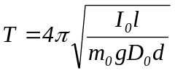 | (3.1)
где I₀ – момент инерции диска (платформы);
l – длина нитей;
m₀ – масса колеблющегося диска;
g – ускорение свободного падения;
D₀ – диаметр колеблющегося диска (платформы);
d – диаметр верхнего (меньшего диска).

Из выражения (3.1), измерив период колебаний, можно определить момент инерции
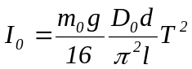
Период колебаний в работе определяется измерением времени t нескольких колебаний N.
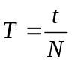, тогда 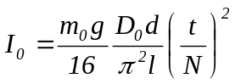 | (3.2)
Если на нижний диск (платформу) по центру положить другой диск, то момент инерции такой системы определится как сумма моментов инерции несущего диска (I₀) и измеряемого (I).
I_{c} = I₀ + I
Определив из эксперимента I₀ и I_{c}, можно рассчитать I.
I = I_{c} – I₀
Вывод выражения (3.1). В положении равновесия (рис.3.2) наклонное положение нитей приводит к появлению силы F, направленной к центру диска и являющейся равнодействующей силы тяжести (одной трети силы тяжести диска, так как нитей три) P/3 и силы тяжести нити T. Линия действия силы F проходит через центр диска и момент её относительно оси вращения, проходящей через центр диска, равен нулю (плечо равно нулю).
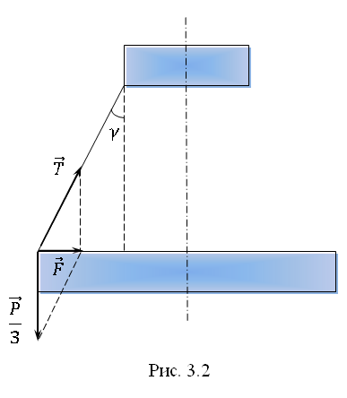
При повороте нижнего диска на небольшой угол φ, сила F уже не проходит через центр диска. Она направлена вдоль АС (рис. 3.1) и имеет отличное от нуля плечо ОС. Тогда возникает вращающий момент M, стремящийся повернуть диск в положение равновесия (нитей три и момент будет в три раза больше).
Величину силы F определим как:
M = 3F·OC | (3.3)
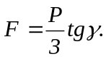
Из треугольника АДВ (рис. 3.1) имеем lsinγ = AB откуда: sinγ = AB/l
Принимая tgγ sinγ, будем иметь
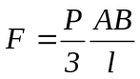 | (3.4)
Величину плеча ОС определим из прямоугольного треугольника АСО (рис. 3.1) 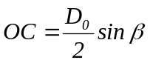, а sinβ определим из треугольника АВО
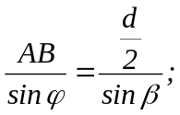 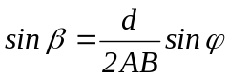, тогда 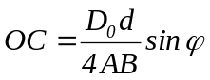 | (3.5)
Подставив (3.4) и (3.5) в (3.3), получим
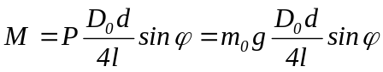, | (3.6)
где m₀ – масса диска нижней платформы.
Крутильные колебания диска будут описываться уравнением (3.7), которое для нашего случая запишется в виде
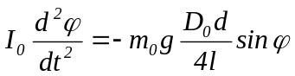. | (3.7)
Знак «минус» показывает, что момент сил вращает диск в сторону, противоположную отсчету угла φ. Заметив, что угол φ мал и sinφ φ, получим
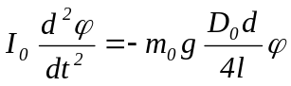, | (3.8)
где I₀ - момент инерции диска.
Решение это дифференциального уравнения второго порядка в общем случае имеет вид
φ =φ_{т}sin(Ωt + α) | (3.9)

где φ_{т} – амплитудное (наибольшее) значение угла φ;
Ω – круговая (циклическая) частота крутильных колебаний;
α – начальная фаза колебаний.
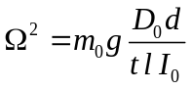 | (3.10)
Круговая частота Ω связана с периодом колебаний Т выражением T = 2π/Ω. Тогда
(3.11)

- Порядок выполнения виртуальной лабораторной работы и обработки результатов.

Расчётная формула: 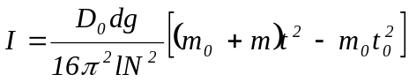,
где I – момент инерции диска;
D₀ – диаметр нижнего диска (платформы);
d – диаметр верхнего диска ;
l – длина нити подвеса;
m₀ – масса нижнего диска (платформы);
m – масса диска, момент инерции которого определяется;
t – время N колебаний платформы с диском;
t₀ – время N колебаний платформы.

Значения диаметров дисков и платформы измерялись с помощью штангенциркуля; длина нитей измерялась линейкой.

m₀ = 0,775 кг m₁=0,34 кг m₂=1,124 кг N = 20
D₁ =0,075 м D₂=0,15 м
Таблица 4.1
№ | D₀, м | d, м | l, м | t₀, с | t ₁, с | t ₂, с | t _{1,2}, с
1 | 0,19 | 0,1 | 0,35
2 | 0,19 | 0,1 | 0,33
3 | 0,19 | 0,1 | 0,34
среднее

- Просмотрите первую часть видеофильма и с помощью секундомера измерьте время t₀ любых N = 20 полных колебаний платформы. Результаты запишите в таблицу 4.1.
- Просмотрев вторую часть видеофильма, с помощью секундомера измерьте время t₁ 20 полных колебаний платформы вместе с диском массой m₁. Результаты запишите в таблицу 4.1.
- Просмотрев третью часть видеофильма, с помощью секундомера измерьте время t₂ 20 полных колебаний платформы вместе с диском массой m₂. Результаты запишите в таблицу 4.1.
- Просмотрев четвёртую часть видеофильма, с помощью секундомера измерьте время t₁₂ 20 полных колебаний платформы вместе с дисками массой m₁ и m₂. Результаты запишите в таблицу 4.1.
- По средним значениям измеряемых величин вычислите момент инерции диска I₁ согласно расчетной формулы.
- Для самоконтроля вычислите момент инерции исследуемого диска по формуле 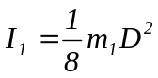.
- Проверьте аддитивность момента инерции, т.е. справедливость соотношения I_{1,2} = I₁+I₂.
- Сделайте выводы по работе (укажите значения моментов инерции дисков и проверку аддитивности момента инерции диска).
- Дайте ответы на контрольные вопросы.

6. Контрольные вопросы.
1. Средняя и мгновенная угловые скорости, их связь с линейными скоростями.
- Среднее и мгновенные угловые ускорения, и их связь с касательным ускорением.
- Основное уравнение динамики вращательного движения. Понятие момента силы.
- Момент инерции, его вычисление. Теорема Штейнера.
- В чем заключается свойство аддитивности момента инерции?

8. Литература.
1. Детлаф А. А. и др. Курс физики. т. 1 – М: Высшая школа, 1973, – 384 с; §§ 1.5; 4.1; 4.2; 4.3.
2. Савельев И. В. Курс общей физики. т. 1 – М: Наука, 1982, - 432с; §§ 5,38, 39,41.

